Calcul intégral (201-702-RE) – Hiver 2024
Section 5.1
5.1 La modélisation avec des équations différentielles

(Volume p.246)
Première phrase !
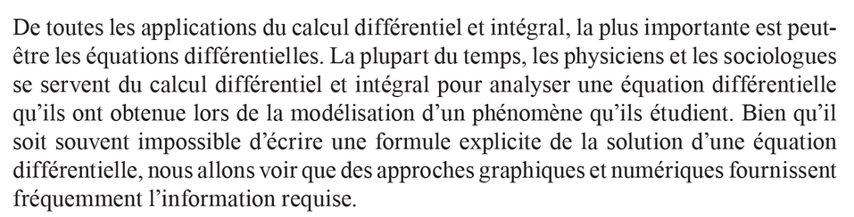

Exemple (population)
$t$ : Temps
$P\left(t\right)$ : Population au temps $t$
$P^{'}\left(t\right)$ : Taux de variation de la population au temps $t$
Hyp. : Plus la population est grande, plus la croissance est grande
$$P^{'}\left(t\right)=kP\left(t\right)$$
Équation différentielle !
Quelle fonction $P\left(t\right)$ satisfait à cette équation (différentielle) ?

Autre notation :
$$x=t$$
$$y=P\left(t\right)$$
$$y^{'}=P^{'}\left(t\right)$$
$$y^{'}=ky$$

Définition (p.246)
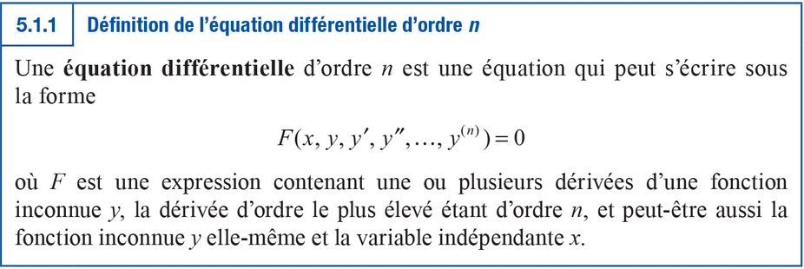
Équation faisant intervenir $x$, $y$, $y^{'}$, …
Ordre de l’équation différentielle : dérivée d’ordre la plus élevée

Exemples
a) $3x^{2}y+x^{2}y^{'}+y^{''}=0$
Éq. Diff. d’ordre 2

b)
$$5⋅\frac{d^{3}y}{dx^{3}}-2⋅\frac{dy}{dx}=xy$$
Éq. diff d’ordre 2

c)
$$\frac{dP}{dt}=2P$$
Éq. diff. d’ordre 1

Je veux motiver le sujet !!!

Modèle 1 : Croissance d’une population (ressources illimitées)
Volume p.246
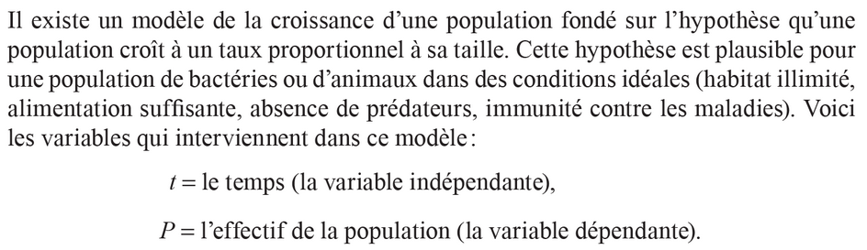
$t$ : Temps (var. ind.)
$P$ : L’effectif de la population (var. dép.)
$\frac{dP}{dt}$ : Taux de croissance de la population
Si taux de croissance de la population proportionnelle à la population :
$$\frac{dP}{dt}=kP⟺P^{'}\left(t\right)=kP\left(t\right)⟺P^{'}=kP$$
où $k∈R^{+}$ (constante de proportionnalité)
(équation différentielle d’ordre 1)
On va supposer $k=2$
$$P^{'}\left(t\right)=2P\left(t\right)$$
Implications ?
— $P\left(t\right)≥0$ (on exclut le cas d’une population négative !)
— $P^{'}\left(t\right)≥0$
— Plus $P\left(t\right)$ est grand, plus $P^{'}\left(t\right)$ est grand… La taux de croissance augmenter lorsque la population augmente
$$P\left(0\right)=5⟹P^{'}\left(0\right)=10$$
$$P\left(4\right)=100⟹P^{'}\left(4\right)=200$$
Solutions à $P^{'}\left(t\right)=2P\left(t\right)$ ?
On cherche une fonction dont la dérivée est le double d’elle-même.
$$P\left(t\right)=e^{2t}$$
$$P^{'}\left(t\right)=\left(e^{2t}\right)=2⋅e^{2t}=2P\left(t\right)$$
Seule solution ?
$$P\left(t\right)=5e^{2t}$$
$$P^{'}\left(t\right)={\left(5e^{2t}\right)}^{'}={5\left(e^{2t}\right)}^{'}=5⋅2e^{2t}=2⋅5e^{2t}=2P\left(t\right)$$
Autres solutions ?
$$P\left(t\right)=Ce^{2t}$$
$$P^{'}\left(t\right)={\left(Ce^{2t}\right)}^{'}={C\left(e^{2t}\right)}^{'}=C⋅2e^{2t}=2⋅Ce^{2t}=2P\left(t\right)$$

Famille de solutions
$$P\left(t\right)=Ce^{2t}$$
(fonctionne même pour $C=0$ !)

(GEOGEBRA)
$$C≥0, t>0$$
Que représente la valeur $C$ ?
$$P\left(0\right)=Ce^{2⋅0}=Ce^{0}=C$$
Population initiale !
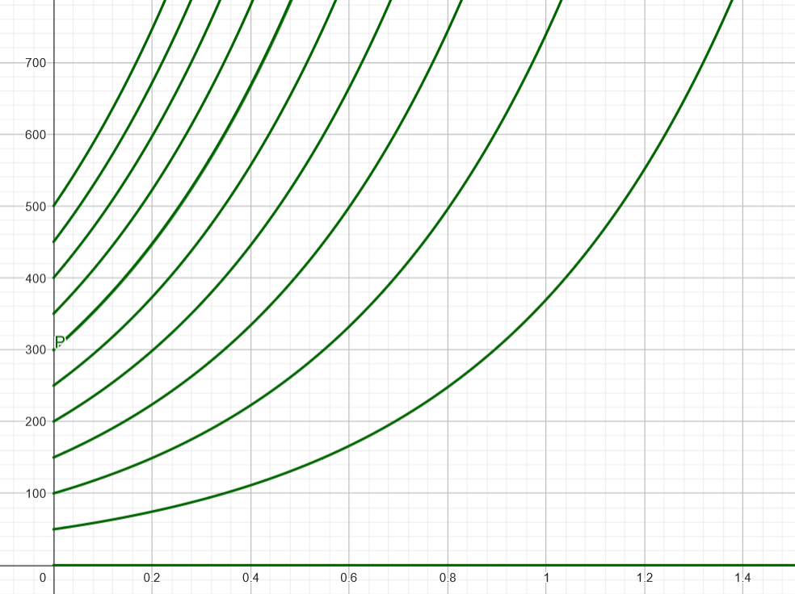

La solution $P\left(t\right)=0$ est la solution stationnaire, solution d’équilibre

Comment est-ce qu’on fait pour trouver $P\left(t\right)$ ?
Ça va être ça notre défi !

Modèle 2 : Croissance d’une population (ressources limitées)
Volume p.247
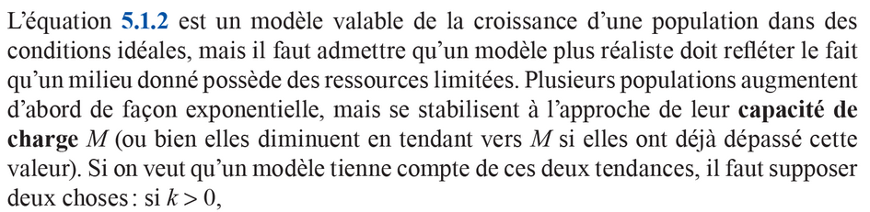
$t$ : Temps (var. ind.)
$P$ : L’effectif de la population (var. dép.)
$P'$ : Taux de croissance de la population
$M$ : Capacité de charge
On veut
— $P^{'}\left(t\right)=0$ si $P\left(t\right)=0$
— $P^{'}\left(t\right)=0$ si $P\left(t\right)=M$

Graphique : abscisse $P$, ordonnée $P^{'}$
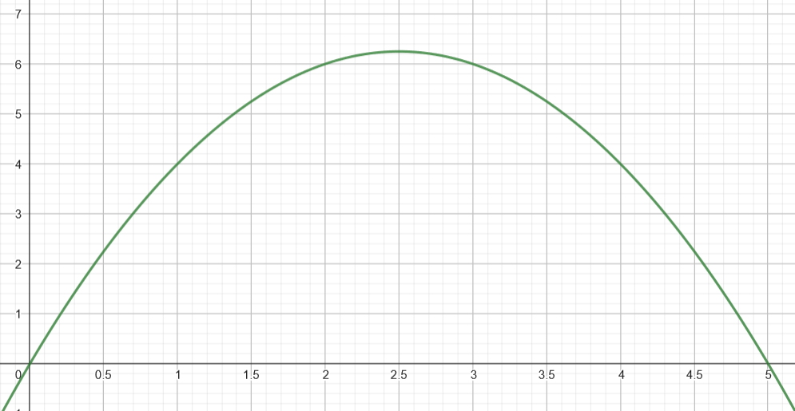
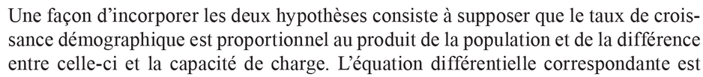
Taux de croissance de la population proportionnelle à :
$$\frac{dP}{dt}=cP\left(M-P\right)=cMP\left(1-\frac{P}{M}\right)=kP\left(1-\frac{P}{M}\right)$$
où $k∈R^{+}$ (constante de proportionnalité)
Remarque :
— Si $P$ petit par rapport à $M$ : $\frac{dP}{dt}≈kP$
— Si $P$ près de $M$ : $\frac{dP}{dt}≈0$
— Si $P$ plus grand que de $M$ : $\frac{dP}{dt}<0$
À la section 5.4, on va trouver une solution à cette équation différentielle :
$$P=\frac{M}{1+Ae^{-kt}}$$
GEOGEBRA
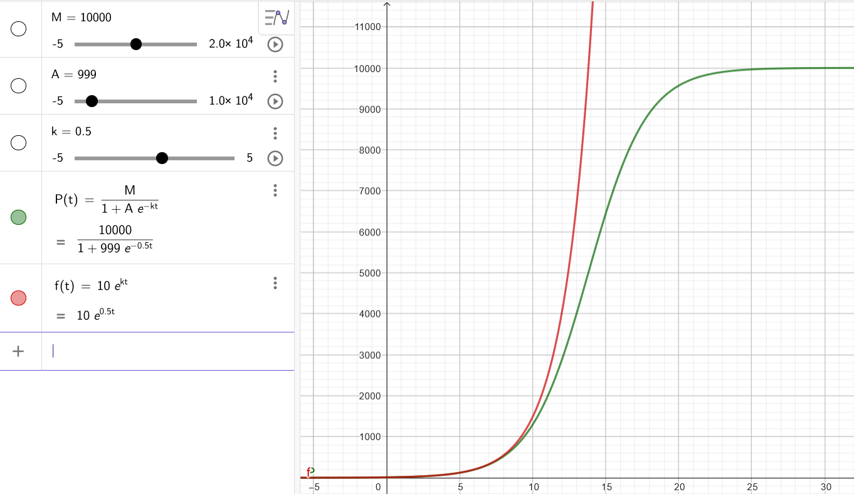

Quelles sont les deux solutions stationnaires ?

Modèle 3 : Mouvement d’un ressort
Volume p.248 (lire)

Modèle 3 : Pendule double
DIAPORAMA

Équations différentielles générales
Volume p.249
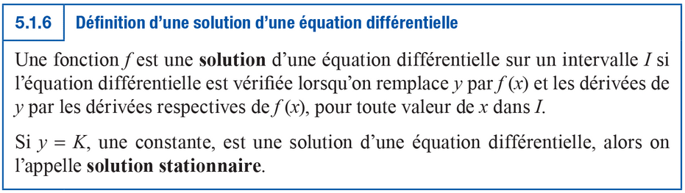

Exemple 5.1.2 (p.249)
(les laisser travailler)

Exemple 5.1.3 (p.250)
(les laisser travailler)

Volume p.251
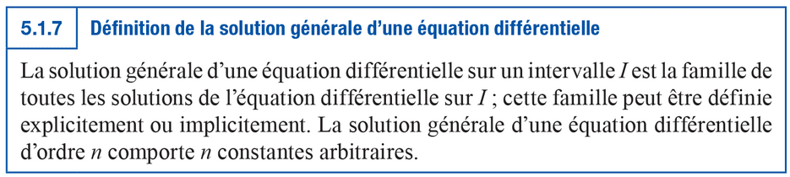

Volume p.251
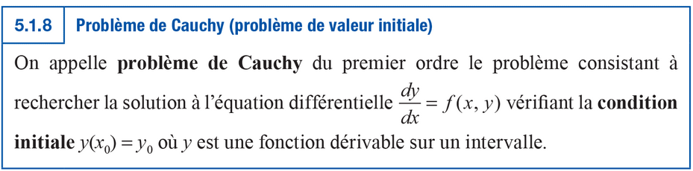

Exemple 5.1.4 (p.251)
(les laisser travailler)

Comment trouver la solution générale ?
Pas facile ! (comme pour l’intégration)

Exercices !
Faire les prioritaires en premier.

